Тема: «Животные весной»
- Спросите: Какое сейчас время года? Почему не лето, не зима, не осень?
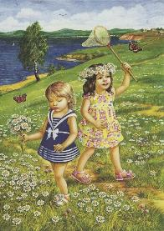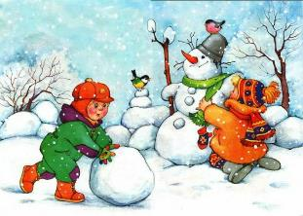
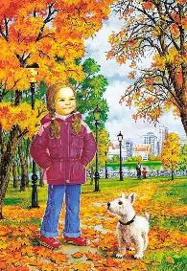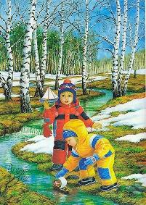
- Расскажите про признаки весны по картинкам. Солнце светит ярко. Лёд трескается, образуются льдины. День длиннее ночи. Птицы прилетают из тёплых краёв. Что делают птицы весной? Как называются птицы, которые прилетают из тёплых краёв?
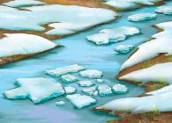
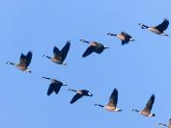
- Рассмотрите картинку. Что происходит весной? Что вырастает из земли? Что делают птицы? Кто просыпается из спячки? Какие изменения происходят у зайцев? (меняют шубку) Кто выползает из земли? (насекомые)
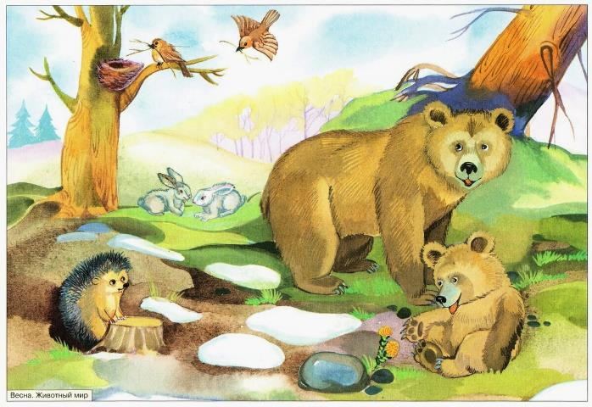

- Каких животных тут видишь?
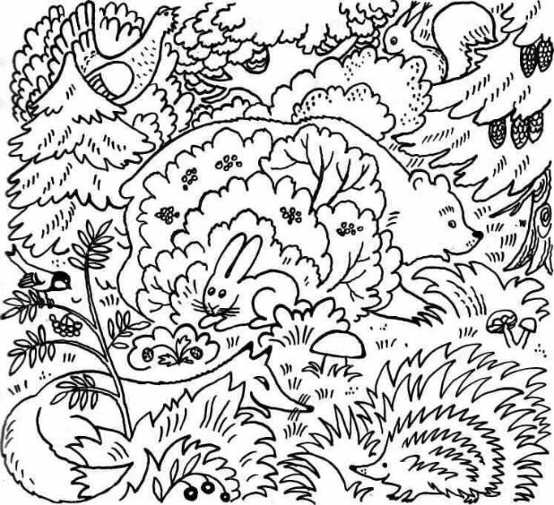

Тема: «Моя семья»
- Попросите ребёнка назвать членов своей семьи. Можно ли назвать членов семьи родственниками? Родственниками могут быть члены только одной семьи? Что такое семья?
- Что может делать мама? Что может делать папа? Бабушка? Дедушка? Сын? Дочь?
- Кто кем приходиться в семье? На примере своей семьи.
- Ответьте на вопросы: Мама какая? (добрая, ласковая) Папа какой? (сильный, мужественный) Бабушка какая? Дедушка какой?
